«Баскетбол-любимая игра» дифференцированный подход в подготовке игроков
Применяю в своей работе разные приемы с целью повышения двигательной деятельности детей во время физкультурных занятий:
1. Использование разных способов организации детей (фронтальный, поточный, групповой, тренировочный, индивидуальный) .
2. Доступное, краткое объяснение заданий и правильный показ упражнений.
3. Активизация мыслительной деятельности ребенка.
4. Ситуаций созданные для проявления качеств (решительность, смелость, находчивость, выдержка) .
5. Вариативность подвижных игр.
6. Правильное, рациональное применение физкультурного оборудования.
Во время работы с детьми дифференцированно подхожу к дозировке
физических упражнений, учитывая разный уровень физической
подготовленности детей. 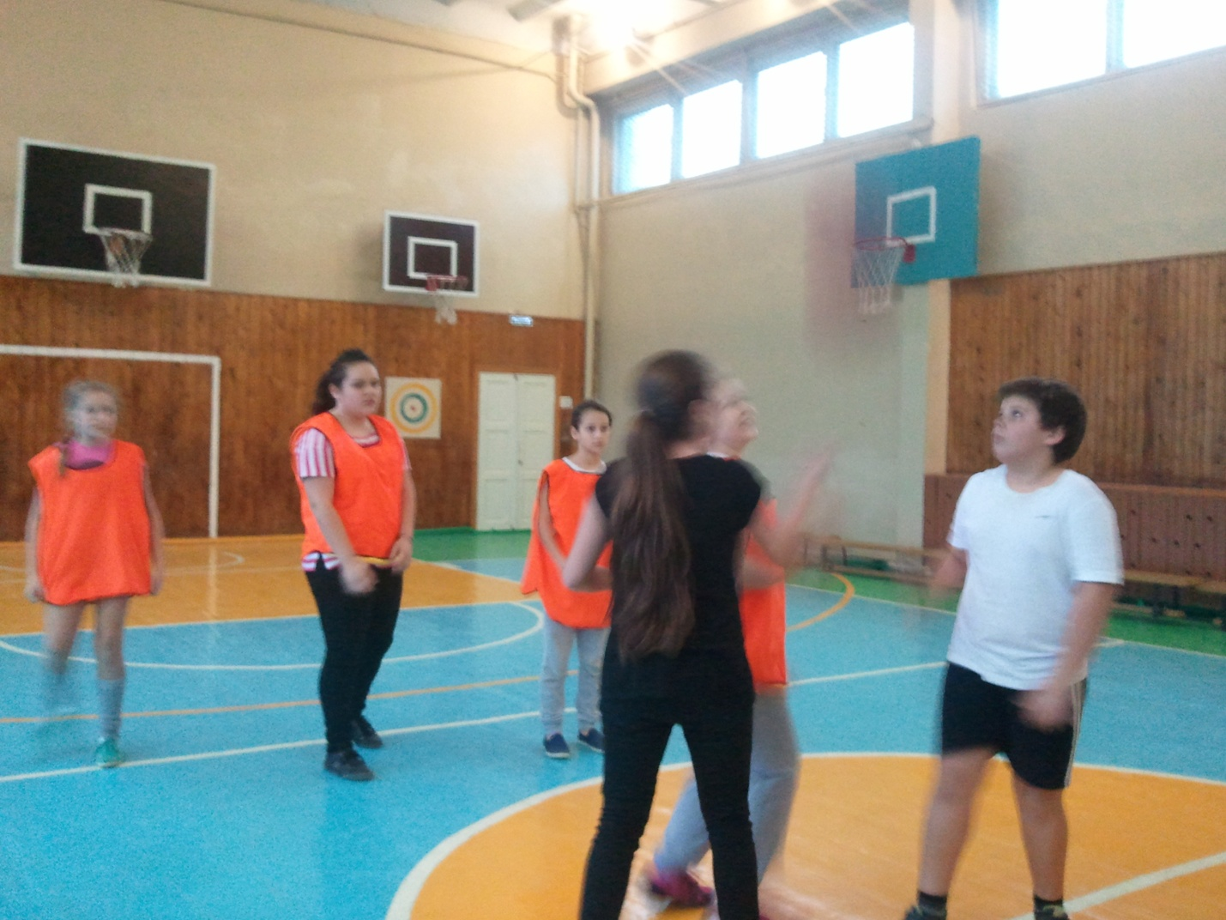
Баскетбол отличаются скоростными качествами, владением мячом (ведением, передачами, меткостью) .Баскетбол игра групповая воспитывает чувство товарищества, взаимовыручки, мужества, волю и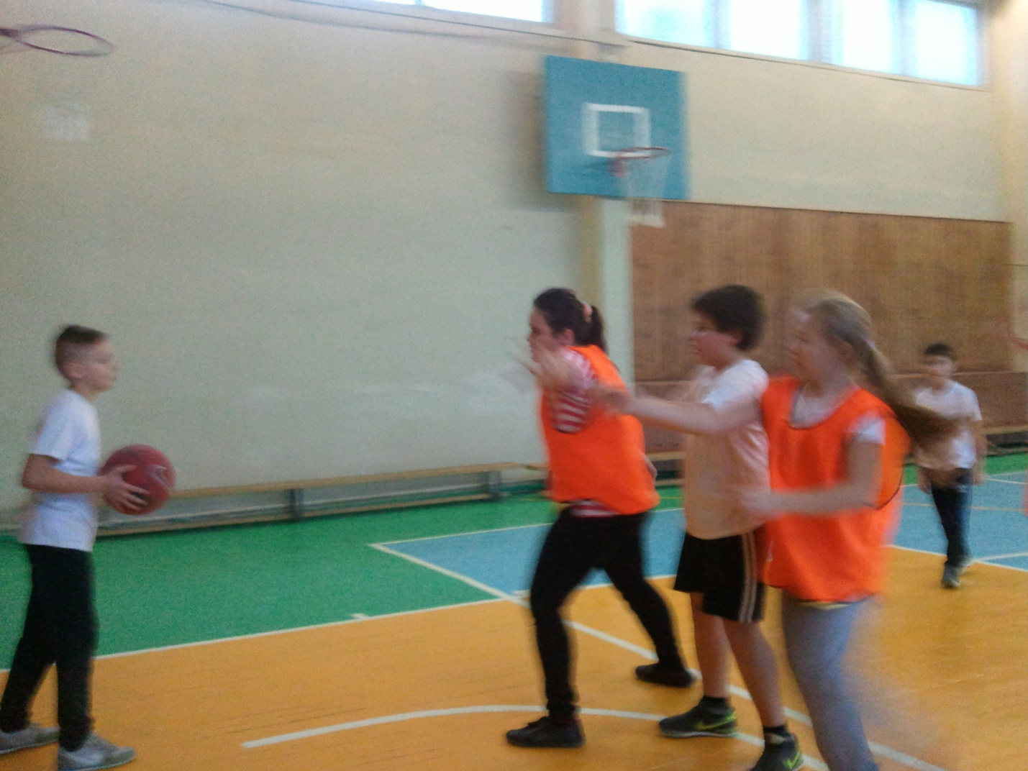
стремление к победе. Баскетбол один из любимых видов спорта мальчишек и девчонок. 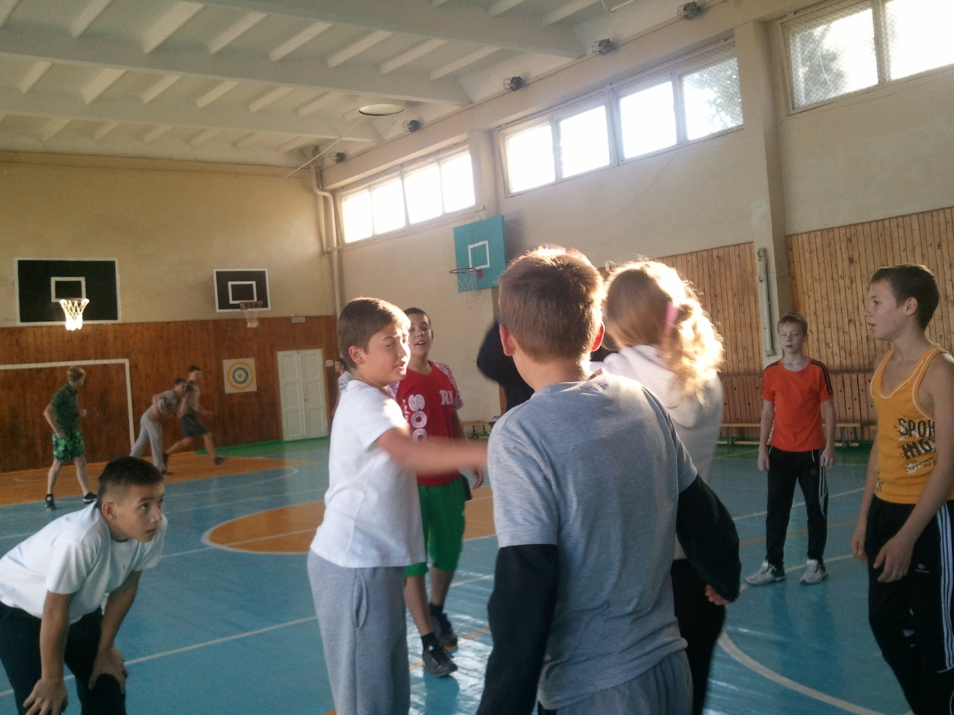
Цель: научить детей старшего дошкольного возраста элементам игры в
баскетбол.
Задачи: Обучать приемам владения мяча: ведение мяча змейкой между ориентирами;броска мяча в баскетбольное кольцо.
Упражнять в прыжках в высоту.
Закреплять навыки метания набивного мяча на расстояние.
Отрабатывать элементы баскетбола: бросок мяча в разные мишени (напольные, Воспитывать волевые качества: выдержку, выносливость, смелость, ловкость, внимание, волю и стремление к победе, чувство товарищества и взаимовыручки.
Воспитывать чувство патриотизма через желание отстаивать честь детского сада.,
Оборудование: баскетбольные стойки ; стойка для прыжков в высоту; гимнастический мат ;гимнастическая скамейка; набивной мяч – 1 кг; 2 мяча малого диаметра; 4 напольных ориентира. 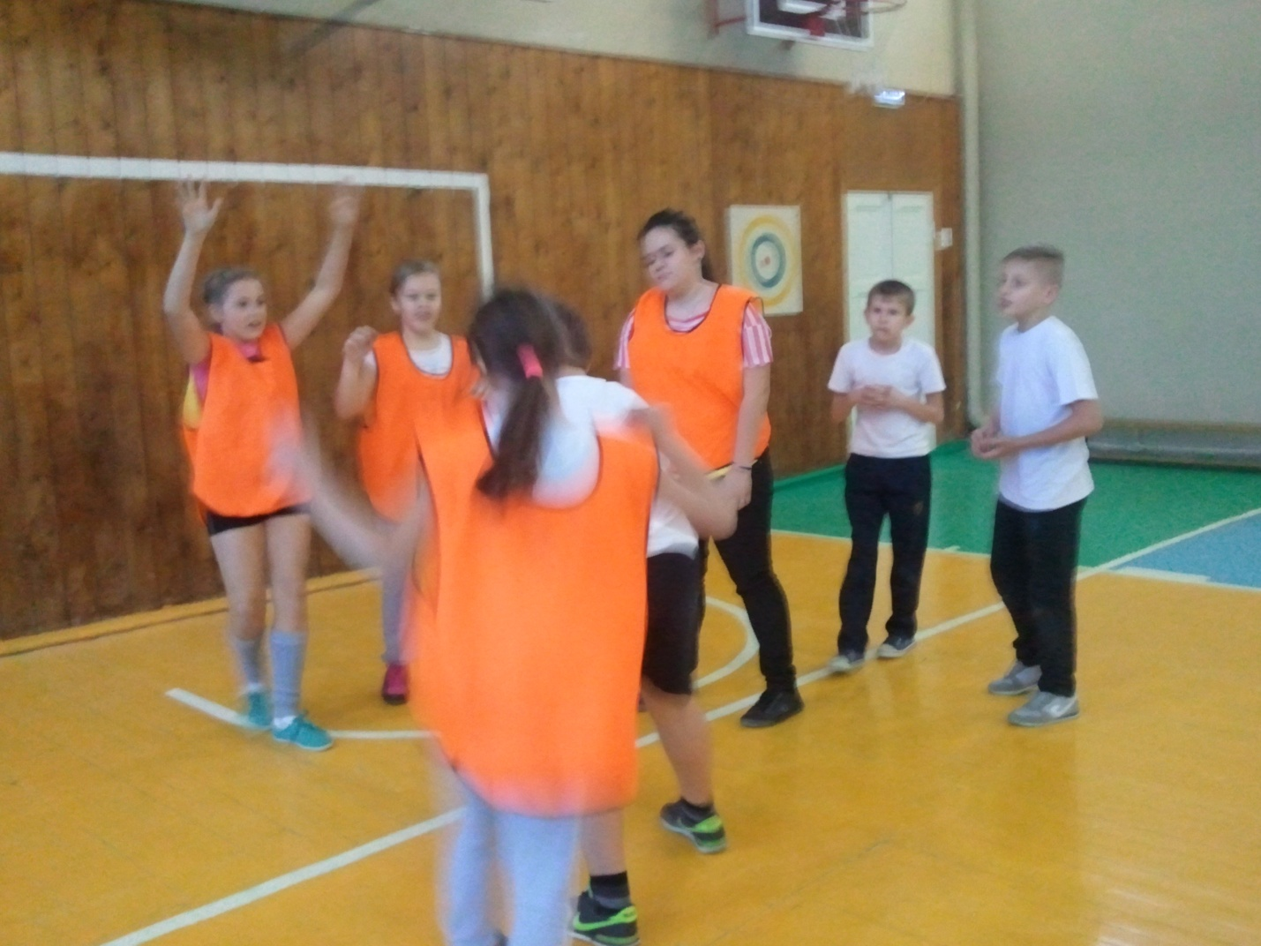
Предварительная работа:
Обучение техники и правилам игры в баскетбол.
Изучение терминологии данной игры.
ХОД ЗАНЯТИЯ
Под марш входит команда мальчиков, выстраивается в шеренгу.
Инструктор: баскетболист должен быть физически подготовленным.
1. Он должен хорошо и много бегать, высоко прыгать.
2. Он должен быть метким, чтобы попасть в цель – баскетбольное кольцо.
3. Быть ловкими, чтобы убежать или увернуться от
Дети перестраиваются в колонну.
1. Ходьба с выполнением заданий: на носках, пятках,, спиной вперед, с высоким подниманием колен, в полном приседе (гусиным шагом) .
2. Бег, изменяя направление движения (по диогонали, змейкой, через середину зала).
3. Ходьба на восстановление дыхания (дельфины, золотые рыбки, осьминожки). Перестроение в 4 колонны.
ОРУ
(комплекс без предмета)
1. И. п. – о. с.
1–4 – руки через стороны вверх,
5–8 – и. п.
Повторить 3 раза медленно.
2. И. п. – ноги на ширине плеч, руки на поясе.
1–8 – круговое вращение головы влево,
1–4 –наклон головы вверх-вниз.
9–16 – то же вправо.
Повторить 2 раз.
3. И. п. – ноги на ширине плеч, руки вдоль туловища.
1–8 – плечи вверх-вниз.
Повторить 1 раза.
4. И. п. –О. С.
1–2 – полуприсед, РУКИ ВПЕРЕД
3 –4 И. П.
Повторить 4 раза.
5. И. п. – ноги на ширине плеч, руки вверх.
1 – руки К ПЛЕЧАМ,
2 – и. п.
3 –4 – то же,
5–6– наклониться вперед, прямые руки В СТОРОНЫ
7-8 И. П
.Повторить 4 раза.
6. И. п. – о. с.
1 – упор присев,
2 – упор лежа,
3 – упор присев,
4 – и. п.
Повторить 6 раз.
Дети перестраиваются в 1 колонну (поточный метод)
1. Прыжок в высоту (с места) .
2. Метание набивного мяча на расстояние.
3. Прыжок в высоту с касанием ПРЕДМЕТА, подвешенным на веревке.
4. Прыжок: прыгать через гимнастическую скамейку с опорой на руки.
5. Бросок в баскетбольное кольцо. 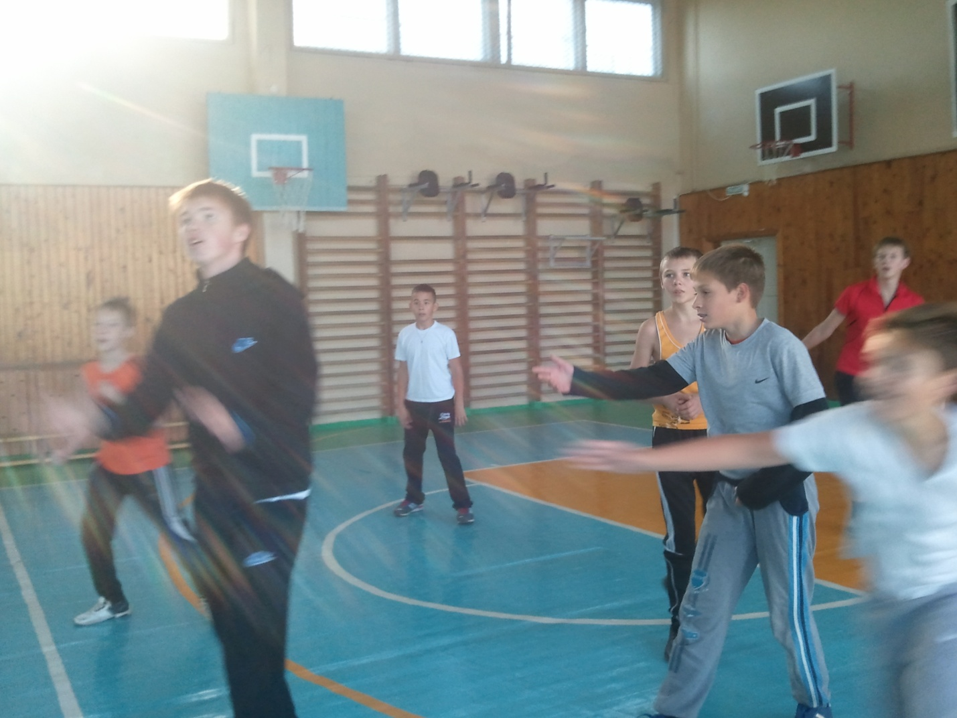
ИНСТРУКТОР: Вы показали свои физические качества. Молодцы! Но
спортсмен должен не только блистать силой, но и быть умным. Ответьте на следующие вопросы:
1. Назовите виды спорта с использованием мяча. (баскетбол, волейбол, ручной мяч, футбол, водное поло, и. т. д.)
2 Сколько очков дается за попадание в баскетбольную корзину (два очка) .
3. Главное отличие баскетбола от волейбола. (в баскетболе забрасывают мяч в кольцо, а в волейболе через сетку) .
4. Изображение счета на стадионе (табло)
5. Победитель соревнований (чемпион)
После спортивной викторины дети делятся на две команды – “Быстроногие ” и “Прыгучие ”. Проводятся эстафеты с элементами баскетбола.
Эстафеты:
1. Ведение мяча змейкой между 4 напольными ориентирами, вернуться назад бегом с мячом в руках.
2. Чья команда больше забьет мячей в баскетбольную корзину (расстояние 2 м) .
3. Комбинированная эстафета: ведение мяча между 2-мя ориентирами и забросить мяч в кольцо.
Построение в одну шеренгу и подведение итогов.
Награждение команд.
